
我的媽媽真偉大
推薦活動計畫
- 活動目的：
鼓勵本縣子女或親友踴躍推薦自己的媽媽，宣揚與讚頌母愛的偉大，並讓廣大網友看見及學習多元樣貌的媽媽且常抱感恩母愛之心。
- 推薦期間：
即日起至本(108)年4月10日止。
- 推薦方式：
請將有關分享及感謝媽媽的生命歷程或辛勞等故事文字檔(300字-500字)及照片檔案或影音檔網址寄送至ylhg21120@mail.yunlin.gov.tw信箱，並來電確認查收。
※影音檔請自行上傳至youtube，再提供網址或將影音光碟寄送至雲林縣政府社會處(雲林縣斗六市府文路22號)黃宣毓小姐收，且長度勿超過3分鐘。
- 被推薦對象：
被推薦的媽媽戶籍地址應設於雲林縣。
- 獎勵辦法：
共有「最高人氣」、「最美身影」及「最健康」等3獎，獲獎媽媽將於本府舉辦之模範母親節表揚活動當日頒發匾額1方、禮品1份。
- 評分方式：
(一)將擇期於雲林縣政府社會處臉書粉絲團設立相簿，公開供網友票選。
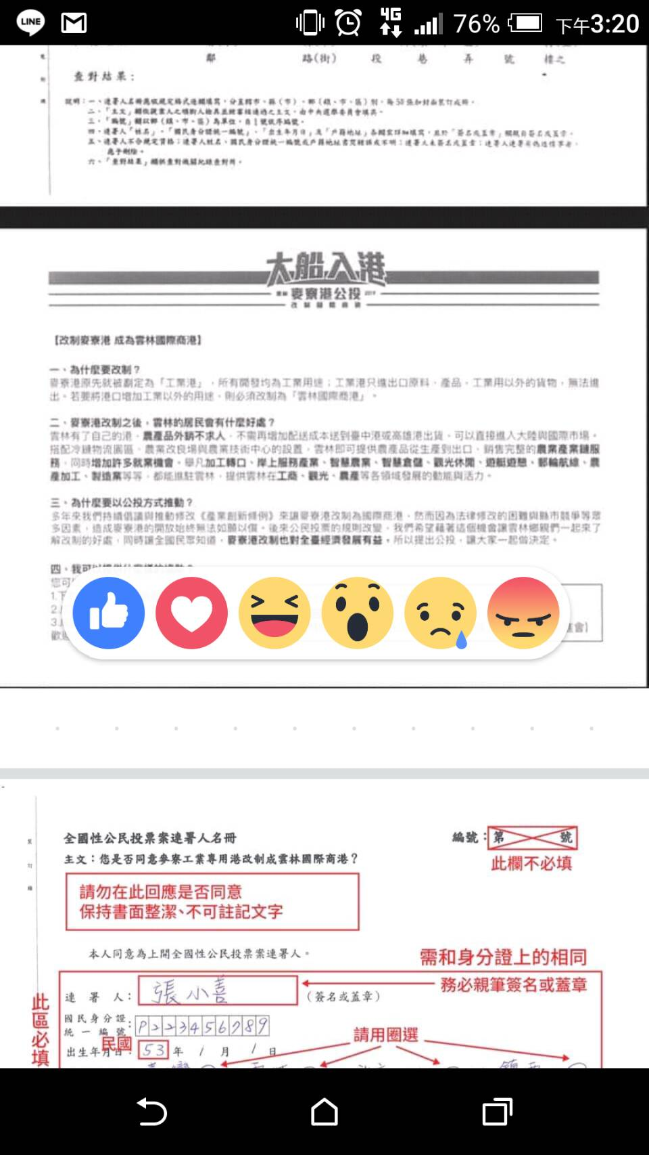
(二)獎項如下：
最佳人氣獎－視網友按讚數最多者。
最美身影獎－視網友按愛心貼圖數最多者。
最健康獎－視網友按笑臉貼圖最多者。
- 其他好康報報：
參與投票的網友，將有機會獲得精美小禮物。
- 主辦單位：
雲林縣政府
- 相關問題連絡窗口：
雲林縣政府社會處 黃宣毓小姐 05-5523426。

